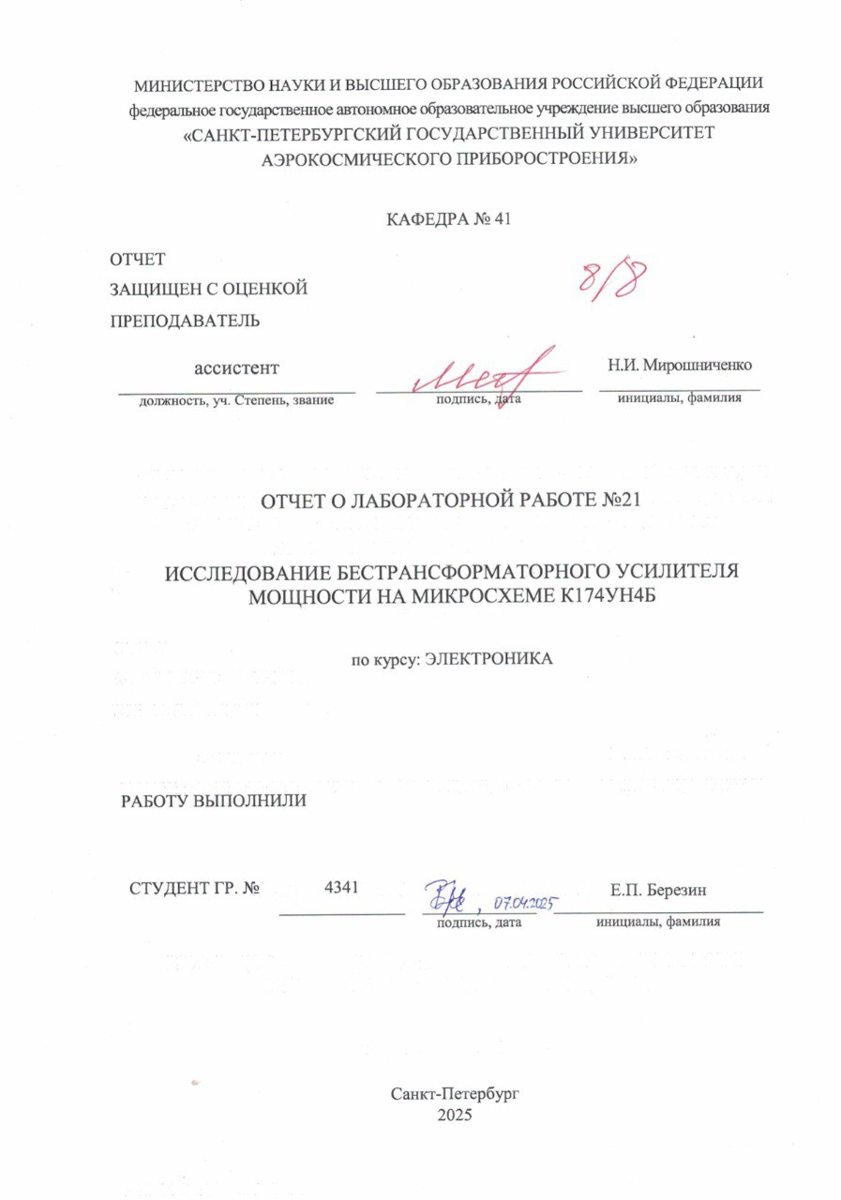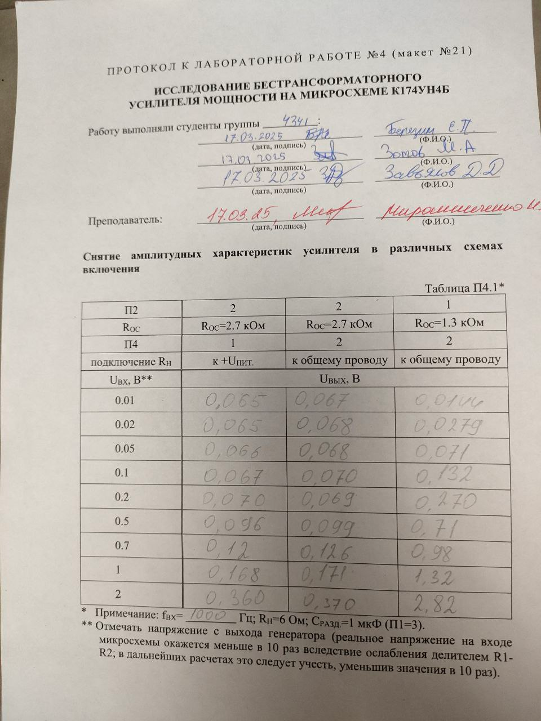
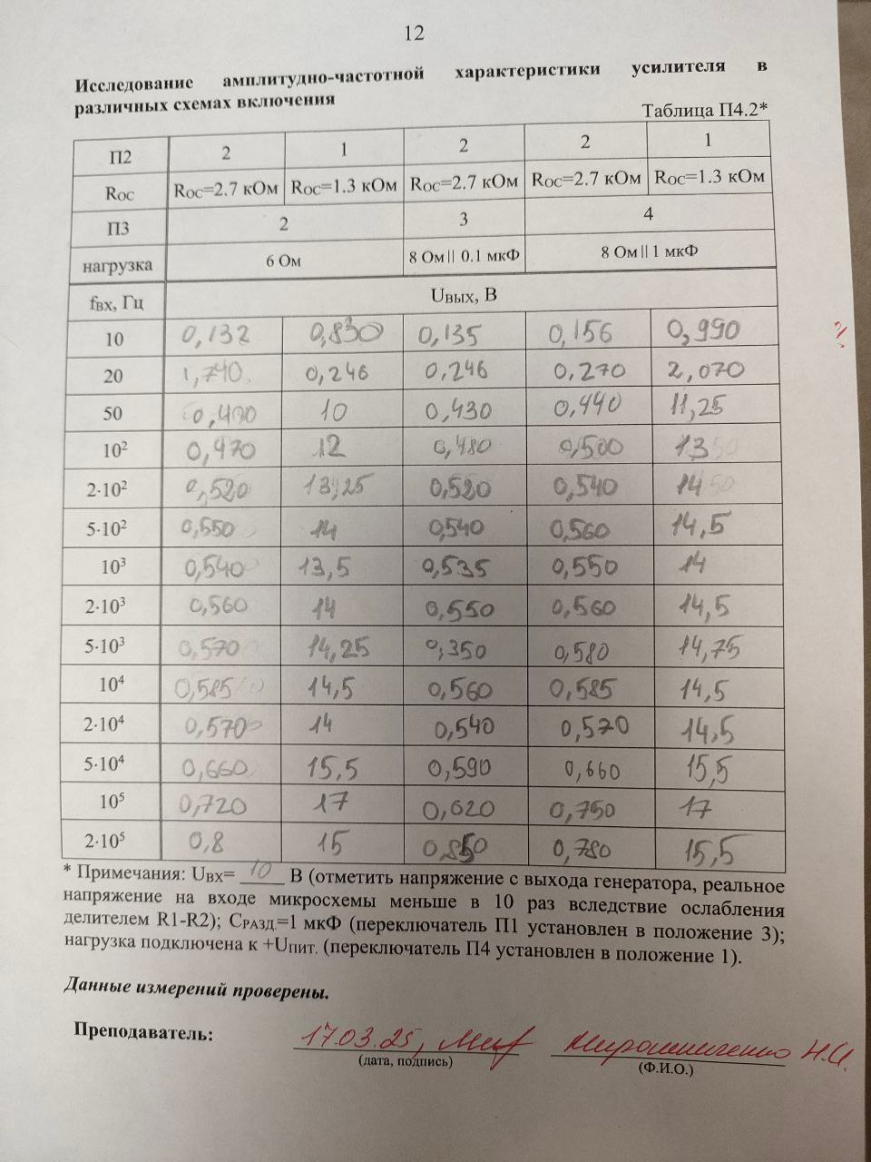

1 Цель работы
Целью данной работы является исследование принципов действия, технической реализации и основных характеристик усилителя мощности на микросхеме К174УН4Б.
2 Принципиальная электрическая схема исследуемого усилителя
Лабораторная установка выполнена в виде макета, схема которого приведена на рисунке 1. Гнезда X1 – X8 предназначены для подключения приборов к входу и выходу исследуемого УМ: генератора гармонических сигналов, двух вольтметров и осциллографа. Включение и выключение электропитания осуществляется тумблером, размещенным в нижнем левом углу лицевой панели макета. Режимы работы исследуемой микросхемы K174УН4Б можно изменять при помощи переключателей П1 – П4. Переключением П1 можно изменять величину емкости разделительного конденсатора во входной цепи усилителя CР1, и она может принимать значения С1=1500 пФ, С2=10 нФ, С3=1 мкФ. Переключателем П2 можно изменять коэффициент отрицательной обратной связи в усилителе мощности К174УН4Б, который зависит от сопротивления делителя R14 − RОС в цепи отрицательной обратной связи (роль RОС играет резистор RЗ или R4, СОС ⎯ конденсатор С5). Положению П2=1 соответствует 6 меньший коэффициент передачи обратной связи (подключен R3=1.3 кОм), положению П2=2 ⎯ больший коэффициент передачи (подключен R4=2.7 кОм). Переключением П3 можно изменять характер нагрузки. Параметры нагрузок: R6=5 Ом, R7=6 Ом, R8=8 Ом, R9=8 Ом, С7=0,1 мкФ, С8=1 мкФ. Переключателем П4 осуществляется подключение нагрузки к выходу усилителя по одной из двух стандартных схем: когда П4=1, то нагрузка включается между выходом усилителя и шиной питания, а когда П4=2 ⎯ схема, в которой нагрузка включена между выходом и общим проводом.
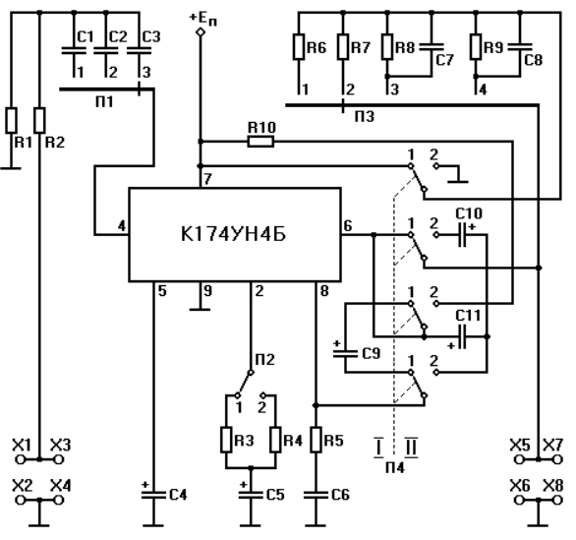
Рисунок 1 – Схема лабораторного макета для исследования усилительного устройства на микросхеме К174УН4Б

3 Таблицы с результатами экспериментальных исследований и расчетов
Результаты измерения приведены в таблице 1.
Таблица 1 – Результаты измерений для исследования амплитудной характеристики
П2 | 2 | 2 | 1
Rос | Rос=2,7 кОм | Rос=2,7 кОм | Rос=1,3 кОм
П4 | 1 | 2 | 2
подключение Rн | к+Uпит. | к общему проводу | к общему проводу
Uвх, В | Uвых, В
0,01 | 0,065 | 0,067 | 0,0144
0,02 | 0,065 | 0,068 | 0,0279
0,05 | 0,066 | 0,068 | 0,071
0,1 | 0,067 | 0,07 | 0,132

Таблица 1 – продолжение
0,2 | 0,07 | 0,069 | 0,3
0,5 | 0,096 | 0,099 | 0,71
0,7 | 0,12 | 0,126 | 0,98
1 | 0,168 | 0,171 | 1,32
2 | 0,36 | 0,37 | 2,82

П2 | 2 |  | 1 |  | 2 |  | 2 |  | 1
Rос | Rос=2,7 кОм |  | Rос=1,3 кОм |  | Rос=2,7 кОм |  | Rос=2,7 кОм |  | Rос=1,3 кОм
П3 | 2 |  |  |  | 3 |  | 4
нагрузка | 6 Ом |  |  |  | 8 Ом || 0,1 мкФ |  | 8 Ом || 1 мкФ
fвх, Гц | Uвых, В | Ku, dB | Uвых, В | Ku, dB | Uвых, В | Ku, dB | Uвых, В | Ku, dB | Uвых, В | Ku, dB
10 | 0,132 | 5,510 | 0,83 | 21,480 | 0,135 | 5,705 | 0,156 | 6,961 | 0,99 | 23,011
20 | 0,174 | 7,909 | 5 | 37,077 | 0,246 | 10,917 | 0,27 | 11,725 | 2,07 | 29,417
50 | 0,4 | 15,139 | 10 | 43,098 | 0,43 | 15,767 | 0,44 | 15,967 | 11,25 | 44,121
10² | 0,47 | 16,540 | 12 | 44,682 | 0,48 | 16,723 | 0,5 | 17,077 | 13 | 45,377
2·10² | 0,52 | 17,418 | 13,25 | 45,542 | 0,52 | 17,418 | 0,54 | 17,746 | 14 | 46,021
5·10² | 0,55 | 17,905 | 14 | 46,021 | 0,54 | 17,746 | 0,56 | 18,062 | 14,5 | 46,325
10³ | 0,54 | 17,746 | 13,5 | 45,705 | 0,535 | 17,665 | 0,55 | 17,905 | 14 | 46,021
2·10³ | 0,56 | 18,062 | 14 | 46,021 | 0,55 | 17,905 | 0,56 | 18,062 | 14,5 | 46,325
5·10³ | 0,57 | 18,216 | 14,25 | 46,174 | 0,35 | 13,979 | 0,58 | 18,367 | 14,75 | 46,474
10⁴ | 0,585 | 18,441 | 14,5 | 46,325 | 0,56 | 18,062 | 0,585 | 18,441 | 14,5 | 46,325
2·10⁴ | 0,57 | 18,216 | 14 | 46,021 | 0,54 | 17,746 | 0,57 | 18,216 | 14,5 | 46,325
5·10⁴ | 0,66 | 19,489 | 15,5 | 46,905 | 0,59 | 18,515 | 0,66 | 19,489 | 15,5 | 46,905
10⁵ | 0,72 | 20,245 | 17 | 47,707 | 0,62 | 18,946 | 0,75 | 20,599 | 17 | 47,707
2·10⁵ | 0,8 | 21,160 | 15 | 46,620 | 0,85 | 21,686 | 0,78 | 20,940 | 15,5 | 46,905
Таблица 2 – Результаты измерений для исследования амплитудно-частотной характеристики

4 Графические зависимости
Графики амплитудных характеристик усилителя мощности, построенных при разных конфигурациях системы приведен на рисунке 2.

Рисунок 2 – Графики амплитудных характеристик усилителя при разных конфигурациях

Графики АЧХ усилителя мощности, построенных при разных конфигурациях системы приведен на рисунке 3.
Рисунок 3 – Графики АЧХ усилителя при разных конфигурациях

Выводы
В ходе выполнения лабораторной работы были исследованы принципы действия, техническая реализация и основные характеристики усилителя мощности на микросхеме К174УН4Б.
Исходя из графиков амплитудных характеристик, можно сделать вывод, что амплитудная характеристика изменяется при изменении глубины отрицательной обратной связи: чем меньше глубина ООС, тем больше будет амплитуда выходного сигнала. Помимо этого, было установлено, что амплитудная характеристика практически не изменяется при изменении подключения нагрузки к выходу усилителя мощности.
Исходя из графиков АЧХ усилителя при разных конфигурациях, можно сделать вывод, что усилитель является широкополосным с акцентом на низких частотах. Также было установлено, что глубина ООС уменьшает усиление, но делает АЧХ более линейной и стабильной. А вот в зависимости от характера нагрузки на графике АЧХ могут появляться искажения, вызванные резонансами и фазовыми искажениями. ООС частично их компенсирует.

